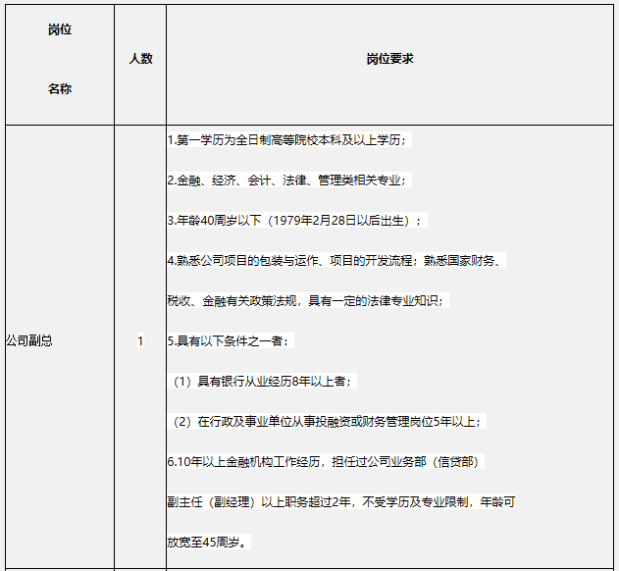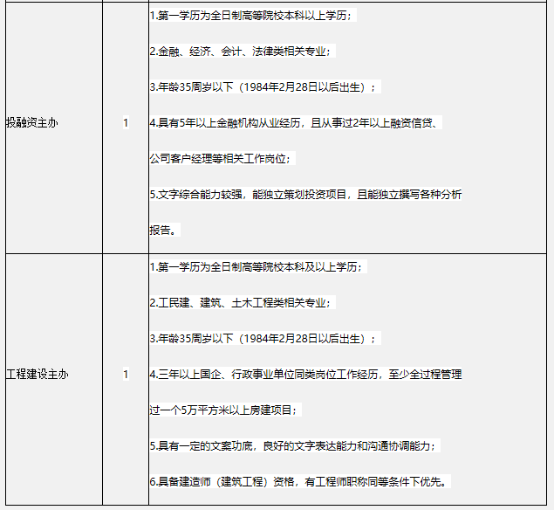注：1.资格条件中的年龄、工作经历、学历等计算截止时间为2019年2月28日。

2.专业分类按《江西省2018年度考试录用公务员专业条件设置指导目录》执行。